Программа экзаменов на 8 гып. Желтый пояс
Теория: Аттестуемый должен продемонстрировать следующие знания.
Основатель. Дату рождения и историю развития Таэквон-до ИТФ.
Должен знать и выполнять правила этикета и обязанности занимающихся
принятые в школе Таэквон-до. Значение термина Таэквон-до. Счет. Униформа в Таэквон-до. Ведение дневника тренировок. Гигиена спортсмена. Распорядок дня.

1.СТОЙКИ
- Тоже что и на 10, 9 гып
- Гочжун соги
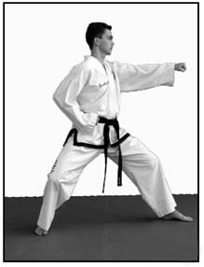
Гочжун соги

2. БЛОКИ
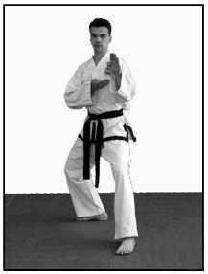 | 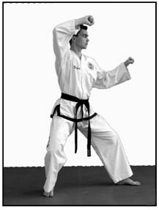 | 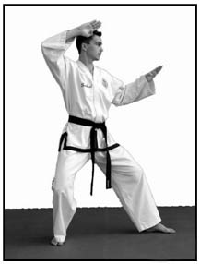
1. Ньюнча со  сонкаль дэби макки | 2. Ньюнча со сонг  пальмок макки | 3. Ньюнча со сонг  сонкаль макки

3. УДАРЫ РУКАМИ.
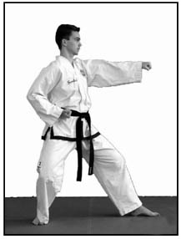 | 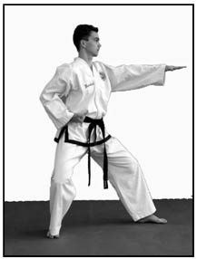
1. Ньюнча со пандэ чируги | 2. Ньюнча со сонкаль йоп тэриги

4.ТЕХНИКА НОГ.
- Ап чаги
- Йоп чаги
- Доллео чаги
- Нерио чаги.(тидоро нерио чаги)
- Тимье йоп чаги
- Сэво чаги
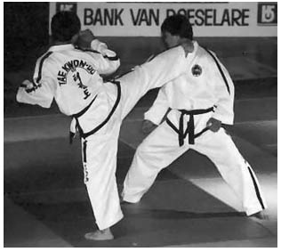
Доллео чаги
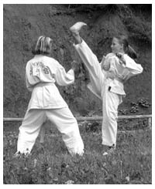 | 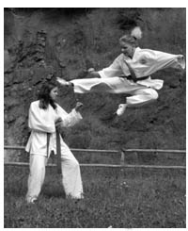
Нерио чаги - Тидоро нерио чаги. | Тимье йоп чаги.

5.ТУЛЬ.

ДАН-ГУН
21 движения.
Туль назван в честь Дан-Гуна - легендарного основателя Кореи (2333 г. до н.э.).
Знать рисунок ТО САН.

6.СПАРРИНГ НА ТРИ ШАГА (самбо матсоги).
4 – шт

7. СПАРРИНГ
2 раунда по 2 минуты.

8. ТЕХНИКА САМООБОРОНЫ.
Самостраховка.
Освобождение от захвата за руку.
Бросок через бедро.

9. ОФП
- Продольный \ поперечный шпагат, мостик из положения лежа
- Отжимание 50 раз
- Подъем корпуса из положения лежа 120 за 3 минуты
- Подтягивание на перекладине 15 раз
- Поднятие ног к перекладине из положения вис на перекладине 15 раз
- Прыжки через скакалку (девочки) 200 раз за 1,5 минуты
- Прыжок с места 10 своих стоп
- Отжимание на брусьях 25 раз
- Держать уголок 20 секунд

